**Gerenciamento de tarefas**

O sistema proposto para a disciplina de programação web, compreende um serviço de organização de tarefas. As tarefas possuem um prazo e possuem status de desenvolvimento, como concluída, em andamento, e não concluída. Também possuem um upload de arquivo.

Esse upload pode ser uma imagem ou um arquivo, as imagens podem ser um “print da tela”, “foto” e o arquivo podendo ser uma “produção textual” ou uma “compilação de arquivos compactados”.

As tarefas serão supervisionadas por alguém que o usuário indicar através do email. Podem ser usados para acompanhamento de metas pessoais entre amigos, acompanhamento de TCC’s ou até mesmo a supervisão de tarefas em equipe.   
 Para isso elencamos um conjunto de funcionalidades que serão necessárias para a execução do produto proposto. A imagem 1 demonstra a diagramação do caso de uso.

**Imagem 1. Diagrama de caso de uso**

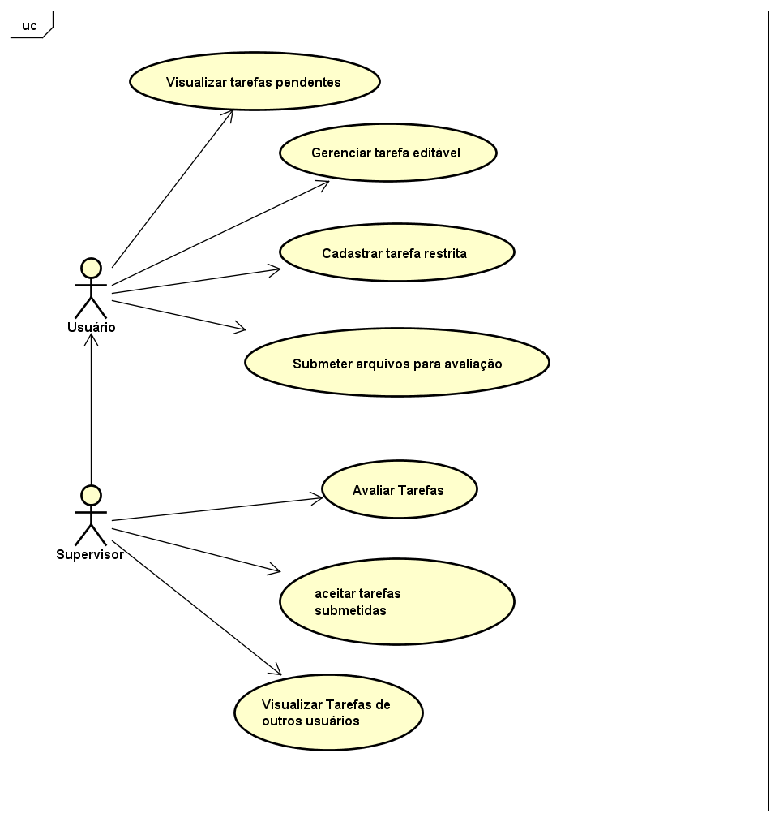

1. **Cadastro de acesso (Login)**

**1.1 E-mail  
 2.2 Senha**

**2.3 Nome**

1. **Cadastro de tarefa  
   2.1 Nome da tarefa  
   2.2 Descrição  
   2.3 Data de Final**

**2.6 Tipo de tarefa (editável ou não)  
2.4 Upload do arquivo ou imagem (Print)  
2.5 Adicionar um supervisor(E-mail)**

1. **Controle de acesso do sistema com permissões**
2. **Visualizar lista de tarefas**
   1. **Ordenar por prazos mais próximos a serem finalizados**
   2. **Exibir tarefas concluídas, não concluídas e em andamento**
   3. **Tarefa possui cores de status de andamento**
3. **Visualizar lista de tarefas para supervisionar**
4. **Avaliar conclusão de uma tarefa**
5. **Alterar o status da tarefa**
6. **Notificação de vencimento do prazo**